CAPA

## Passo-a-passo de cada requerimento

1. Line and Branch Coverage for methods contains and equals;

Para a criação dos testes para o line e branch coverage de cada método foram criados 2 ficheiros: “TestLCAndBCContains.java” e “TestLCAndBCEquals.java”. Para verificar o line e branch coverage foi utilizada uma ferramenta do eclipse, o uso da ferramenta basea-se na execução dos testes utilizando a opção Coverage As -> JUnit Test no respetivo ficheiro a executar.

Após a execução dos testes podemos concluir que a primeira condição no método *equalTrees*, *if (one == other)*,na linha 301, é impossível ser concretizada pois essa condição já é verificada no início do *equals* e quando verdadeira o resultado é logo retornado, nem sendo executada a função *equalTrees*, logo a linha 302 é impossível ser atingida.   
Para além desse branch ser impossível de atingir, existem mais 2 branch que não são possíveis de ser atingidos, na condição *if (one != null && other != null)*, os branches: *one == null && other != null* e *one != null && other != null*. Estes branches são impossíveis de serem atingidos pois o other é brevemente verificado se é null ou não quando executa o programa verifica o seguinte, *other instanceof NTree*. Caso other seja null, o resultado do operador binário, &&, é de imediato false, não sendo executado o equalTrees.

1. Edge-Pair Coverage and at least 50% coverage for Prime Path Coverage for method equals;

Antes de tudo, é preciso construir o grafo para o método equals e este foi o grafo obtido:

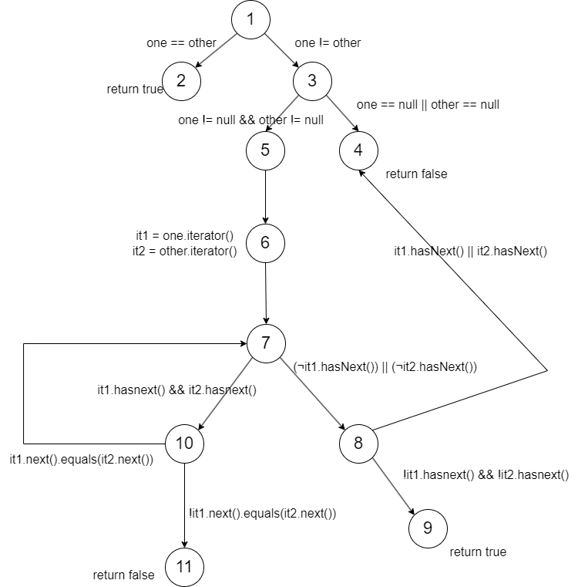

Após a criação do grafo foi utilizado o website Graph Coverage Web Application (<https://cs.gmu.edu:8443/offutt/coverage/GraphCoverage>), e lá foram introduzidas as informações que podemos obter analisando o grafo. Utilizando o website podemos obter automaticamente os testes para o Edge-Pair Coverage ([link para os testes do edge-pair coverage](https://cs.gmu.edu:8443/offutt/coverage/GraphCoverage?edges=1+2%0D%0A1+3%0D%0A3+4%0D%0A3+5%0D%0A5+6%0D%0A6+7%0D%0A7+8%0D%0A7+10%0D%0A8+9%0D%0A8+4%0D%0A10+7%0D%0A10+11%0D%0A&initialNode=1&endNode=2+4+9+11&action=Edge-Pair%20Coverage)) e para o Prime Path Coverage ([link para os teste do prime path coverage](https://cs.gmu.edu:8443/offutt/coverage/GraphCoverage?edges=1+2%0D%0A1+3%0D%0A3+4%0D%0A3+5%0D%0A5+6%0D%0A6+7%0D%0A7+8%0D%0A7+10%0D%0A8+9%0D%0A8+4%0D%0A10+7%0D%0A10+11%0D%0A&initialNode=1&endNode=2+4+9+11&action=Prime%20Path%20Coverage)).

**Edge-Pair Coverage:**

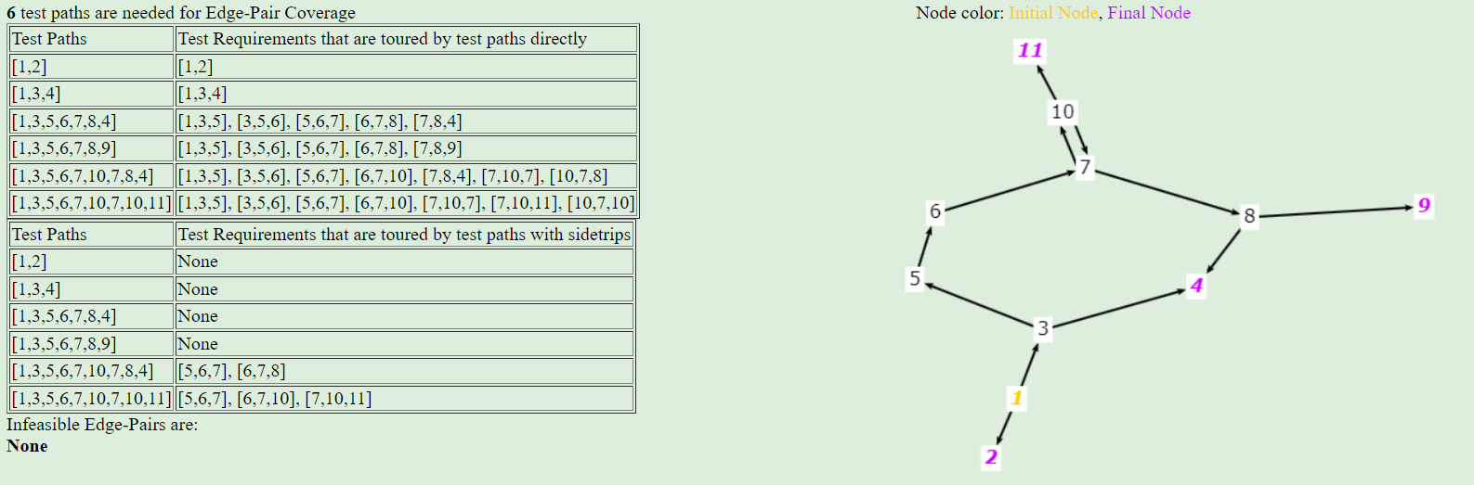

Para o Edge-Pair Coverage foram realizados todos os test paths.

**Prime Path Coverage:**

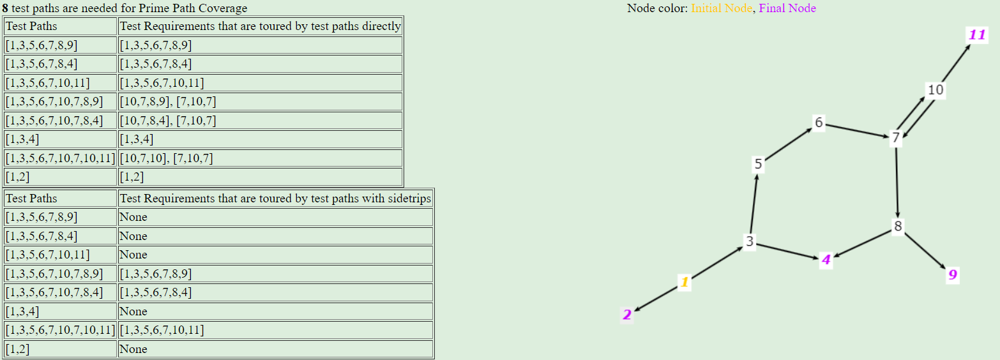  
Para o Prime Path Coverage foram realizados apenas estes test paths:

De todos os requerimentos obtidos, estes são os infeasible:

1. All-Coupling-Use Coverage for method delete and its private methods;

Para perceber os testes necessários para o All-Coupling-Use Coverage sobre o método delete e os outros métodos privados que o delete utiliza, foram construídos os seguintes grafos e as seguintes tabelas.

**Método delete:**

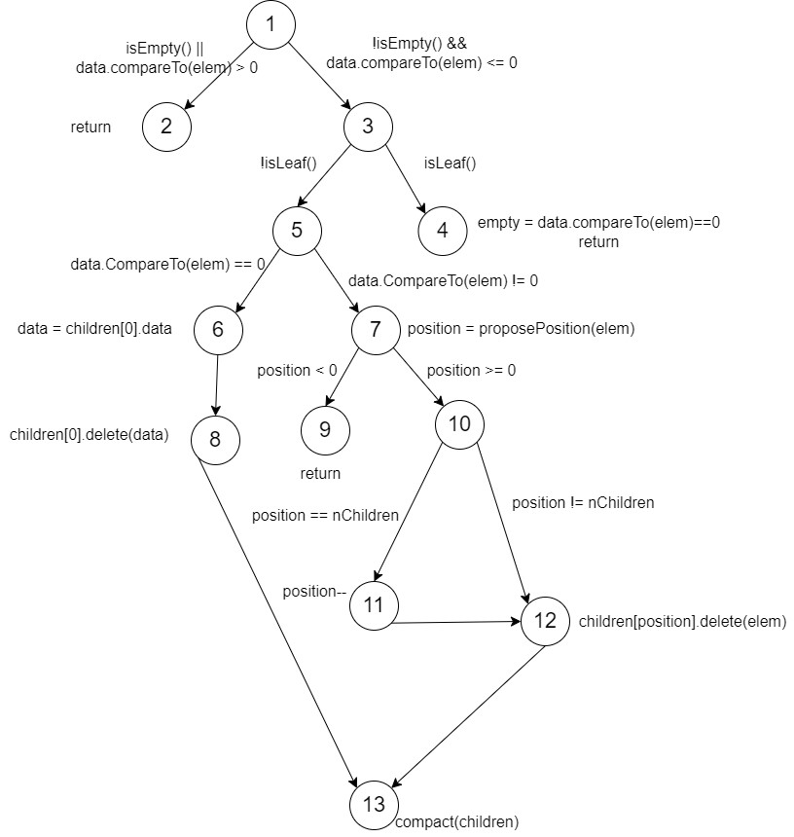

|  |  |  |  |
| --- | --- | --- | --- |
| **Nodes&Edged:i** | **Def(i)** | **Use(i)** | **Functions used** |
| 1 | {empty, nChildren, data, elem, children} |  |  |
| (1,2), (1,3) |  | {empty, data, elem} | empty,compareTo |
| 2 |  |  |  |
| 3 |  |  |  |
| (3,4), (3,5) |  | {empty, nChildren} | isLeaf |
| 4 | {empty} | {data, elem} | compareTo |
| 5 |  |  |  |
| (5,6), (5,7) |  | {data,elem} | CompareTo |
| 6 | {data} | {children} |  |
| (6,8) |  |  |  |
| 7 | {position} | {elem} | proposePosition |
| (7,9), (7,10) |  | {position} |  |
| 8 | {children} | {children,data} | Delete |
| (8,13) |  |  |  |
| 9 |  |  |  |
| 10 |  |  |  |
| (10,11), (10,12) |  | {position,nchildren} |  |
| 11 | {position} |  |  |
| (11,12) |  |  |  |
| 12 | {children} | {children,position,elem} | Delete |
| (12,13) |  |  |  |
| 13 |  | {children} | compact |

**Método proposePosition:**

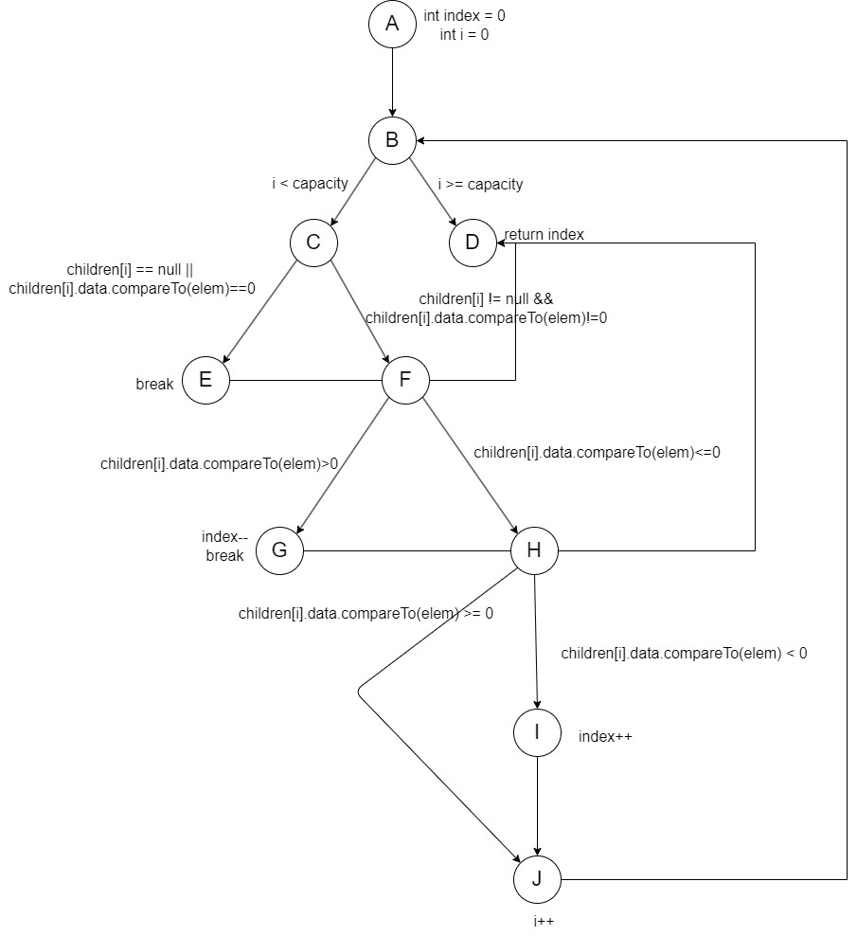

|  |  |  |  |
| --- | --- | --- | --- |
| **Nodes&Edges:I** | **def(i)** | **use(i)** | **Functions used** |
| A | {index,i,children,elem} |  |  |
| (A,B) |  |  |  |
| B |  |  |  |
| (B,C), (B,D) |  | {i,capacity} |  |
| C |  |  |  |
| (C,E),(C,F) |  | {children,i,elem} | compareTo |
| D |  | {index} |  |
| E |  |  |  |
| (E,D) |  |  |  |
| F |  |  |  |
| (F,G),(F,H) |  | {children,elem} | compareTo |
| G | {index} | {index} |  |
| (G,D) |  |  |  |
| H |  |  |  |
| (H,I),(H,J) |  | {children,elem} | compareTo |
| I | {index} | {index} |  |
| (I,J) |  |  |  |
| J | {i} | {i} |  |
| (J,B) |  |  |  |

**Método compact:**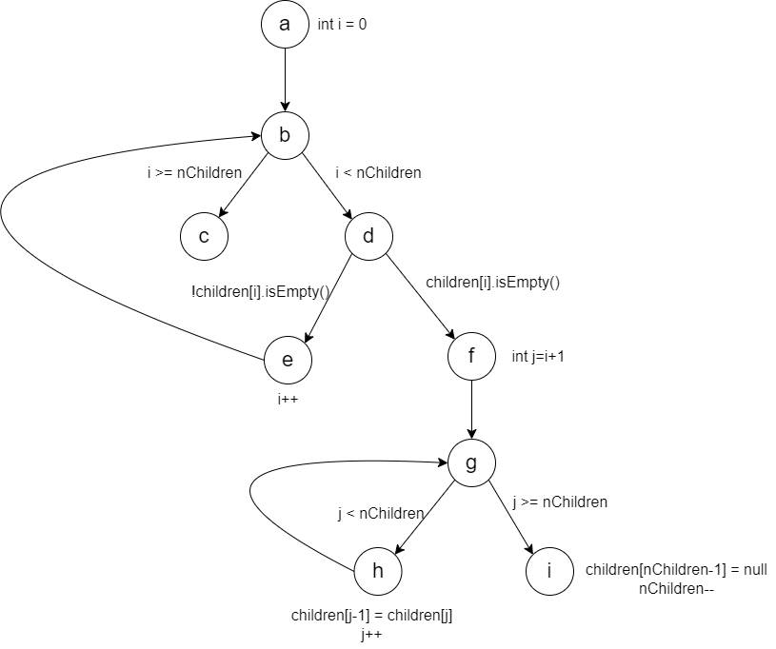

|  |  |  |  |
| --- | --- | --- | --- |
| **Nodes&Edges:I** | **def(i)** | **use(i)** | **Functions used** |
| a | {i, nChildren,empty, children} |  |  |
| (a,b) |  |  |  |
| b |  |  |  |
| (b,c),(b,d) |  | {i,nChildren} |  |
| c |  |  |  |
| d |  |  |  |
| (d,e),(d,f) |  | {i, children, empty} | isEmpty |
| e | {i} | {i} |  |
| (e,b) |  |  |  |
| f | {j} | {i} |  |
| (f,g) |  |  |  |
| g |  |  |  |
| (g,h),(g,i) |  | {j,nChildren} |  |
| h | {children,j} | {children,j} |  |
| (h,g) |  |  |  |
| i | {children,nChildren} | {children,nChildren} |  |

Através das tabelas obtidas foram analisadas as variáveis que provêm de outras funções e o primeiro uso delas e a última definição das mesmas. Através dessa análise obtemos os seguintes resultados:

|  |  |  |
| --- | --- | --- |
| Function | First use | Last definition |
| **delete** | Variável **position** em “position < 0” – edge (7,9) e (7,10) | Última definição na função **proposePosition** nonodeA, G ou I |
| **compact** | Variável **children** em “children[i].isEmpty()” – edge (d,e) e (d,f) | Última definição na função **delete** nonode 8 ou 12 |
| **proposePosition** | Variável **elem** em “children[i].data.compareTo(elem)==0” – edge (c,e),(c,f) | Última definição na função **delete** nonode 1 |

No ficheiro **TestAllCouplingUseCoverage.java** estão presentes os testes necessários para o All-Coupling-Use Coverage com a devida indicação de quais testes cobrem quais requisitos especificamente.

1. Select and apply one Logic-based test coverage for method equals, justify your option.

O teste Logic-based escolhido foi o CACC, apesar do CoC trazer uma abordagem mais completa relativamente a testar um programa o CACC é a melhor abordagem a se fazer sendo mesmo melhor que o RACC. Apesar do RACC ser mais uniforme que o CACC, o RACC neste caso gera mais requerimentos infeasible. Alem disso o CACC, tal como o RACC dá coverage ao PC e ao GACC que por consequência dá coverage ao CC.

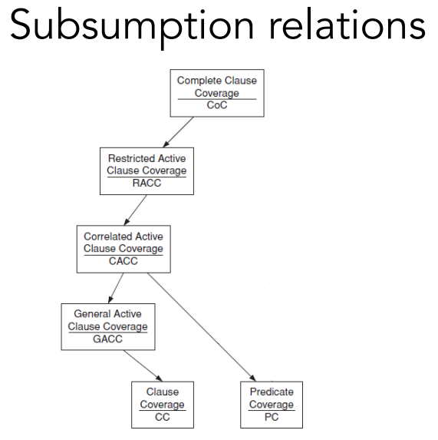

Como auxílio para a criação das tabelas para o CACC foi utilizado o site Logic Coverage Web Application (<https://cs.gmu.edu:8443/offutt/coverage/LogicCoverage>).

Os predicados e clausulas avaliadas foram as seguintes:

**Método equals**

**P1:** C1 || C2 && C3  
C1: this == other  
C2: other instanceof NTree  
C3: equalTrees(this, ((NTree<T>) other))

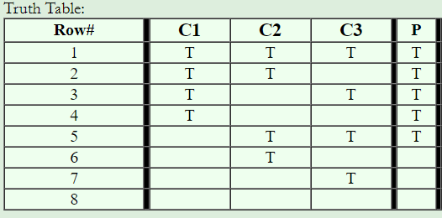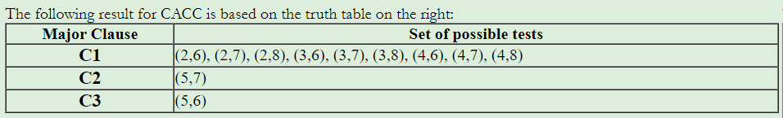Testes infeasible:   
2 – É impossível o mesmo objeto da instância NTree possuir árvores diferentes  
3 – É impossível o segundo objeto não ser da instância NTree e possuir uma árvore igual à primeira árvore  
4 – É impossível o mesmo objeto que não é instancia NTree chamar a função equals da classe ArrayNTree   
7 – É impossível 2 objetos diferentes sendo o segundo não ser da instância NTree possuir árvores iguais.

Testes utilizados para cumprir o C1: (8), pois os testes 2, 3, 4 e 7 são impossíveis de serem realizados.  
Testes utilizados para cumprir o C2: (5), pois o teste 7 é impossível de ser realizado.  
Testes utilizados para cumprir o C3: (5,6)

**Método equalTrees**

**P1**: C1  
C1: one == other

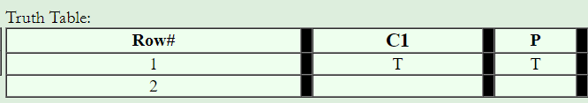

Testes infeasible:   
1 – É impossível testar quando one == other, pois se one for igual a other essa condição já é previamente verificada e caso seja verdade o método equalTrees nem chega a ser executado.

Testes utilizados para cumprir o C1: (2), pois o teste 1 é impossível de ser realizado.

**P2**: C2 && C3  
C2: one != null  
C3: other != null

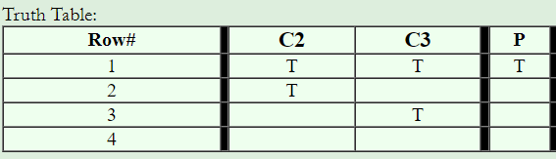 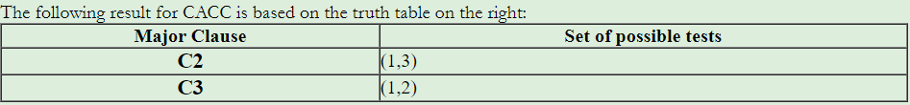

Testes infeasible:   
2 – A cláusula !C3 é impossível de ser cumprida pois caso o other seja null este já é previamente verificado no método equals e o método equalTrees nem chegaria a ser executado.   
3 - A cláusula !C2 é impossível de ser cumprida porque one é o objeto que chama a função equals e caso ele seja null não seria se quer possível chamar a função.  
4 – Este teste é infeasible devido às 2 razões fornecidas anteriormente.

Testes utilizados para cumprir o C2: (1), pois o teste 3 é impossível de ser realizado.  
Testes utilizados para cumprir o C3: (1), pois o teste 2 é impossível de ser realizado.

**P3**: C4 && C5  
C4: it1.hasNext()  
C5: it2.hasNext()

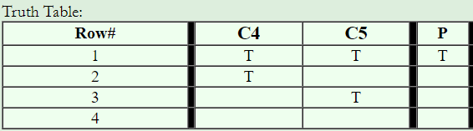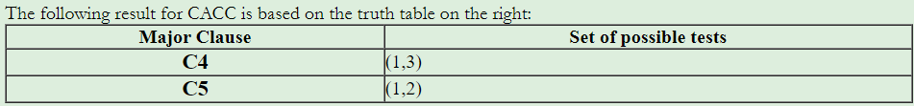

Testes utilizados para cumprir o C4: (1,3).  
Testes utilizados para cumprir o C5: (1,2).

**P4**: C6  
C6: !it1.next().equals(it2.next())

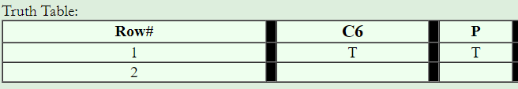

Testes utilizados para cumprir o C6: (1,2).

**P5**: C7 && C8  
C7: !it1.hasNext()  
C8: !it2.hasNext()

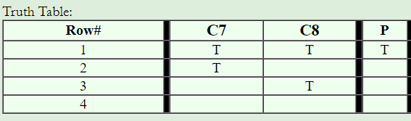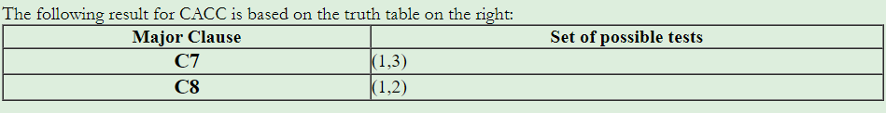

Testes impossíveis:   
4 – As cláusulas C7 e C8 são impossíveis de serem falsas em simultânea pois isso significaria que it1 e it2 teriam um de ter um next, mas se analisarmos o código, o programa apenas chega a esse predicado quando it1 não tem next ou quando it2 não tem next ou quando ambos não têm next.

Testes utilizados para cumprir o C7: (1,3).  
Testes utilizados para cumprir o C8: (1,2).

No ficheiro **TestsLogicBasedCACC.java** estão presentes os testes necessários para o CACC e contém a devida indicação de quais testes cobrem quais requisitos especificamente.

1. Verification of the test set for method equals via program mutation using PIT

Para que nao houvesse confusao entre lines que fora covered o método utilizado para os teste do equals foram tipicamente sempre,

* criação de uma list
* criação de uma tree utilizando a list
* criação de outra list2
* criação de uma tree2 utilizando a list2
* comparação entre as duas árvores

na criação das arvores não foi utilizado outros métodos, tais como, delete, size, countLeaves, height, min, toList, clone e toString.

um dos motivos pelo BCC ter mais line coverage do que o LC deve ser devido as funções insert utilizadas quando uma arvore é criada e são inseridos elementos. Mas se formos analisar manualmente a função equals o line coverage cobre a função toda, pelo menos todas as linhas possíveis, e o BCC não cobre totalmente as linhas todas possíveis do equals.